Številka: 32/1-2024

Datum: 03.06.2024

**OBVESTILO**

DU Prečna organizira mesečni društveni pohod **v sredo 5.6 2024 po Učni poti ob Divjem potoku.** Dobimo **se ob 8.00 uri** pred Krajevnim domom v Prečni. Z lastnim prevozom se odpeljemo v Črmošnjice.

Hodili bomo po učni poti do izvira Divjega potoka pri Brezovici. Potok s svojimi slapovi in brzicami pričara pravi balzam za oči in dušo.

Pot je lahka, hoje 2.30 ure, 6,5 km in 160 m višinske razlike. Priporoča se **dobra obutev** in pohodne palice. Malica iz nahrbtnika.

Predviden povratek ob 13 uri.

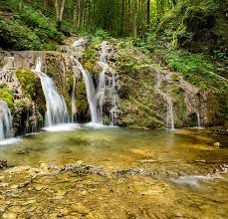 

**Javite se prostovoljci za organiziranje in vodenje naslednjega pohoda**

OSVEŽITEV SPOMINA – Vsako prvo delovno sredo v mesecu je društveni pohod.

**Udeležba na lastno odgovornost.**

Pripravil: Predsednik DU Prečna

Rudi Vidmar l. r. Drago Sikošek l. r.